Тема заняття

Мета ознайомити учнів із різними видами оздоблення швейних виробів і навчити виконувати один із видів ручого оздоблення фартуха.
Тип заняття комбінований.
Обладнання швейної май стерні.
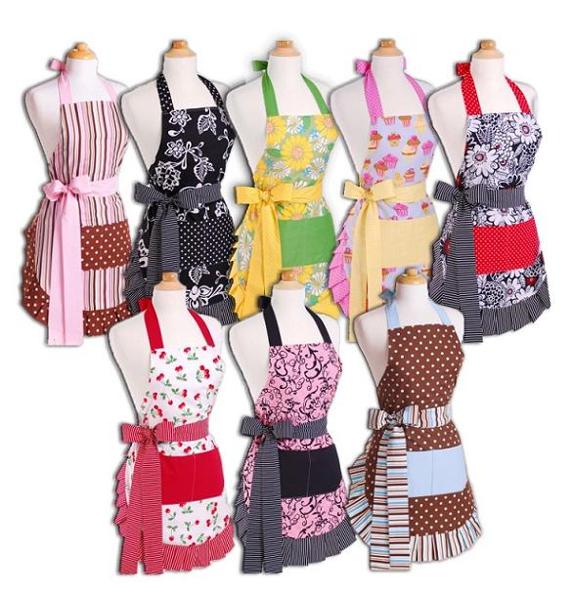

Є у нас фартух гарненький,
Він такий собі рівненький,
А щоб краще виглядав.
Зробимо декілька ми вправ.
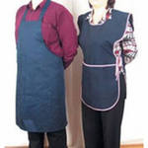

Додамо кишеньки ми,
Щоб складати ниточки,
Бо який то фартушок,
Що не має кишеньок.

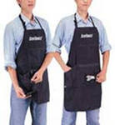

Попрацюємо ми вдало:
Рюші додамо й волани,
З ними фартушок гарніший,
Значно кращий, цікавіший.

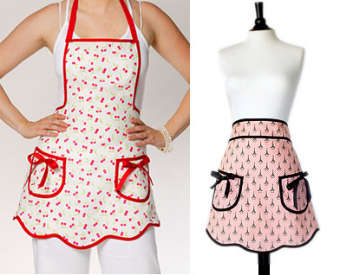

А ще добре те, що ми
Додаємо кольори,
Оздоблюємо квіточками,
Різнобарвними стрічками.

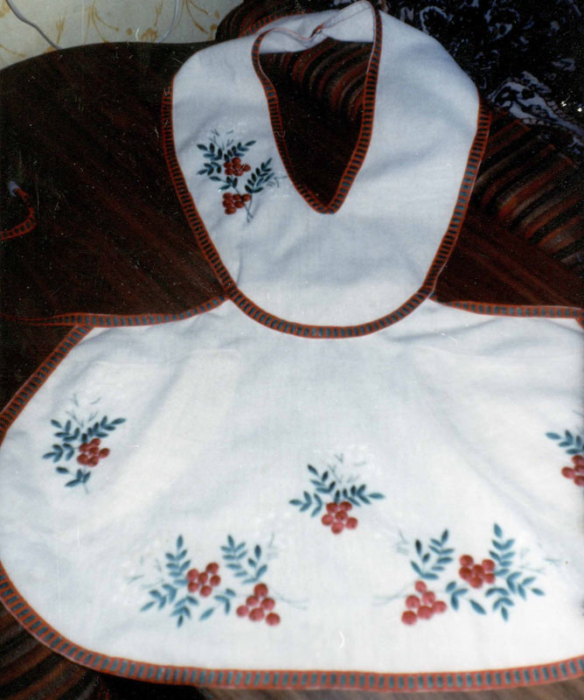

Вишивкою прикрашати,
Поясочок додавати.
Попрацюймо ж гарно ми -
Створимо аналоги.

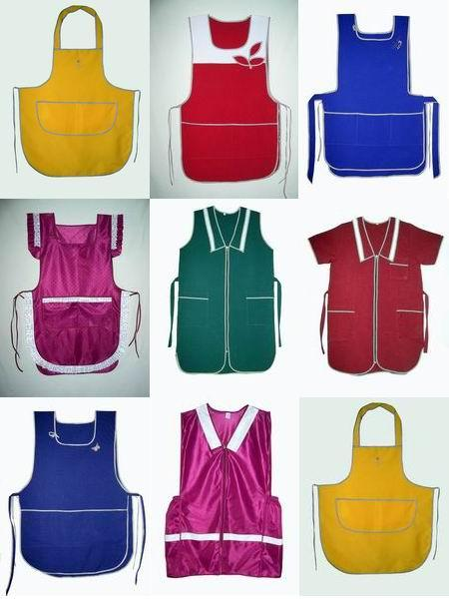

Костянтинівський ліцей «Ерудит»

Креативна майстерня
Тарарухіна А.Є.

